- درجة الحرارة Temperature
- معلومات عامة
- - تمتص المحيطات قدرا اكبر من الحرارة حيث تسخن ببطء وتفقد حرارتها ببطء لذا تحتفظ بحرارتها المرتفعة فترة اطول من اليابس .
- - وينجم عن ذلك , المدى الحراري اليومي والموسمي للمحيطات اقل بكثير من اليابس المجاور لنفس دوائر العرض , ولهذه الخاصية الدور الاكبر في تشكيل المناخ البحري والمناخ القاري .
- - ان مايقارب نصف مساحة سطح المحيطات لها درجة حرارة تقدر 20 درجة مئوية ونسبة ملوحتها بين ‰35 – 34.

- هناك مصدران رئيسيان لحرارة مياه المحيطات :
- 1- الحرارة المستمدة من باطن الارض
- 2- حرارة الشمس
- يمكن تقسيم مياه المحيط راسيا الى ثلاث مستويات
- 1- مستوى قريب من الاشعة الشمسية وهو المياه السطحية
- 2- المستوى القريب من الحرارة المستمدة من قاع المحيطوهو مستوى المياه العميقة
- المستوى الواقع مابين النطاقين السابقين

- تتباين درجات حرارة المياه السطحية لعدة عوامل
- درجة حرارة الجو
- نسبة الرطوبة
- سرعة الرياح
- تاثير اليابس والجليد
- التيارات المائية الافقية والراسية

- ان درجة حرارة المياه تختلف كثيرا افقيا وعموديا . وان درجة حرارة المياه السطحية تختلف من مسطح مائي الى اخر وتختلف كذلك في المسطح المائي الواحد خلال فصول السنة ويعزى ذلك الى عدة عوامل اهمها :
- 1- الموقع الجغرافي للمسطحات المائية , وبعدها عن خط الاستواء .
- 2- طبيعة الاشعة الشمسية الساقطة ( الزاوية ) وطول الفترة الزمنية التي تتعامد فيها على سطح المياه .
- 3- تغير الاحوال الجوية وتاثيرها في درجة حرارة المياه السطحية مثل تراكم السحب وكمية الامطار الساقطة والرياح السائدة .
- 4- مدى قدرة المياه على امتصاص الاشعة الشمسية , ومدى استطاعة الاشعة الشمسية على التغلغل في الطبقات المختلفة للمياه .
- 5- اثر فعل التيارات البحرية الافقية او الراسية , والدوامات المائية وحركة التقليب الراسية للمياه وحركات المد والجزر .
- وبصفة عامة يمكن القول ان درجات الحرارة العالية توجد في المسطحات المائية في المناطق الاستوائية بينما درجات الحرارة المنخفضة تلاحظ كلما اتجهنا نحو الاقطاب .

- قدر العالم الالماني كروميل متوسط الحرارة في نصف الكرة الشمالي بحوالي 19.2 م وفي النصف الجنوبي 15.9 م .
- بينما حرارة الهواء في النصف الشمالي 15 م وفي النصف الجنوبي 13.6م .
متوسط حرارة الهادي 19.1 ,,, والهندي 17.3 اما الاطلسي فمعدله 16.9 م .
ورغم ان حرارة مياه السطح تعد مرتفعة الا ان متوسط حرارة الكتل المائية جميعا من السطح الى القاع يعتبر منخفضا , خاصة ان الجزء الاكبر من حجم الماء يقع تحت عمق 275 متر لايتاثر الا قليلا بالاشعة الشمسية

- ان المتوسط الحراري العام لمياه المحيطات منخفض الى حد كبير , فمياه المحيطات في جملتها باردة , ومع هذا فان القسم الرئيسي من الكائنات العضوية يعيش في المياه الباردة , اما الكائنات الطافية او البلانكتون فتعيش في المياه السطحية الدفيئة .
والخريطة الاتية توضح درجات الحرارة المتساوية لمياه البحار والمحيطات .
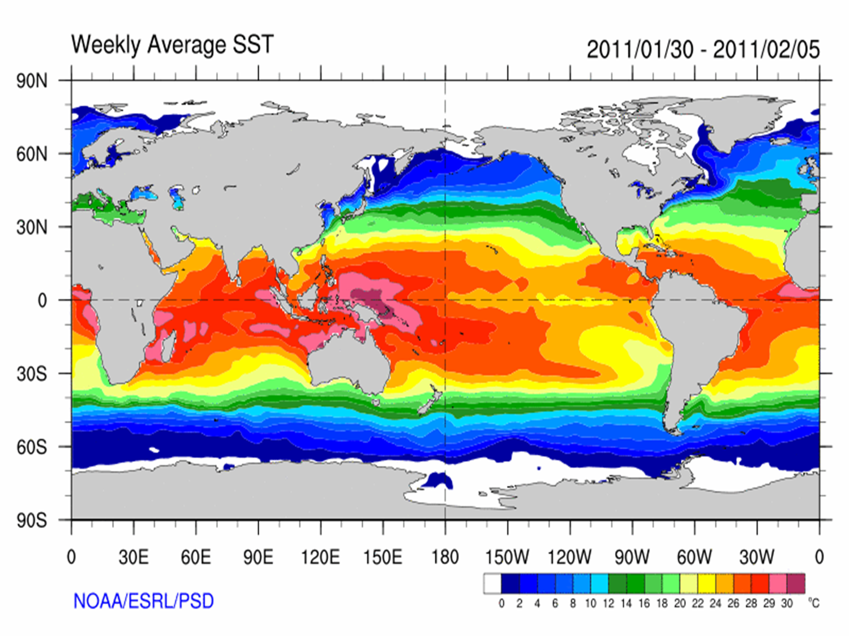

- شفافية مياه المحيطات
- ترتبط الشفافية بمدى تغلغل الضوء ( الأشعة الضوئية ) نحو القاع. وتتوقف هذه الشفافية على كمية الرواسب العالقة بالماء ونوع هذه الرواسب وكذلك على نوعية الضوء الساقط على الماء وشدته وكانت الطريقة التقليدية المستخدمة في قياس درجة الشفافية عبارة عن تدلية قرص أبيض قطره ٣٠ سم ( ١٢ بوصة ) يعرف بقرص سيتشي secchi-disc بصورة عمودية في مياه البحر إلى أن يختفي عن النظر، وعندئذٍ يقاس العمق الذي اختفي عنده، ومن ثم فإن هذا العمق يعبر عن الشفافية، وعادة ما يكون هذا العمق صغيرا في المياه الشاطئية ويتراوح بها ما بين خمسة إلى خمسة وعشرين مترا ويتزايد بالابتعاد عن الشاطئ، وقد سجل أكبر عمق للشفافية حتى الآن في مياه بحر " سرجاسو " وكان ٦٦ مترا .
- أما بالنسبة للطرق الحديثة لقياس الأعماق، فمن أكثرها استخداما طريقة استخدام الخلايا الكهروضوئية لقياس الأعماق، ويتم ذلك بوضع قرص معدني حساس للضوء في صندوق من الزجاج يدلى في الماء بحيث يسقط عليها الضوء ويتولد من ذلك تيار كهربائي تسجل قوته في جهاز خاص فوق سطح السفينة، وتتناسب هذه القوة مع قوة الضوء في العمق المطلوب تحديده.

- وجدير بالذكر أن الموجات الشمسية الساقطة على سطح الماء لا تتغلغل بأكملها ولكن جزءا منها يرتد إلى أعلى تبلغ نسبته نحو ٣٠ % من جملة الأشعة ونظرا لاختلاف طول هذه الموجات الإشعاعية فإن الأشعة القصيرة منها تصل إلى أعماق بعيدة والعكس مع الموجات الطويلة مثل الحمراء والتي تمتص بالقرب من السطح ( عادة ما لا تتعمق إلى أبعد من خمسة عشر مترا من السطح، بينما تتغلغل الأشعة الصفراء حتى عمق مائة متر ).

- والواقع أن لشفافية المياه دور كبير في تحديد ما يعرف ب " المنطقة الضوئية الفعالة " وهي المنطقة الغنية بالأحياء البحرية من نباتات وحيوانات دقيقة حيث لا يخفي ما للضوء من أهمية قصوى في عملية التمثيل الكلورفيللي اللازمة لتكون المادة العضوية في البحر والتي تقوم بها تلك الكائنات الدقيقة المعروفة بالبلانكتون النباتي Phytoplankton والبلانكتون الحيواني Zooplankton والتي لا بد لها من قدر من الطاقة الضوئية، وكذلك نجد زيادة وازدهار في تكاثر الفيتوبلانكتون في العروض المدارية بسبب قوة الضوء والعكس صحيح فيما يختص بمناطق العروض العليا

لون مياه البحار والمحيطات
- على الرغم من أن الماء النقي لا لون له , إلا أن مياه البحار و المحيطات تبدو في الطبيعة بألوان مختلفة . ففي البحار العميقة المفتوحة open oceans خاصة في العروض الوسطي و الدنيا , كثيرا ما تظهر مياه البحر باللون الأزرق ,بينما تظهر مياه البحر الساحلية باللون الأخضر. و تتشكل مياه البحر باللون البني الذي يميل إلى الحمرة أمام مصبات الأنهار الكبرى . و تختلف ألوان مياه البحر من مسطح مائي إلى آخر، أما تبعا للخصائص الطبيعية والكيميائية للمياه ، أو تبعا لنوع الكائنات البحرية التي تعيش فيها ، أو نتيجة لأثر كلاهما معا.

- وحيث إن سرعة الضوء في الماء أقل مما هي في الهواء ، ولكن عملية امتصاصه التدريجي من قبل الماء تستمر أيضاً يتم امتصاص الضوء الأحمر أولاً ثم البرتقالي ويليها الأصفر فالأخضر وأخيراً الأزرق .
- يستمر الضوء في سيره تحت الماء بسرعة أقل ، وقد وجد العلماء أن الضوء يُمتص كلياً عند عمق حوالي 300 م تحت سطح الماء. وبما أن الضوء الأزرق هو أكثر الألوان تشتتاً لذلك يبدو الماء بلونه الأزرق ، ويمكن لشخص موجود على أعماق قليلة تحت السطح أن يشاهد الأشياء بلون أزرق التي تحيط به لأن الأشعة الضوئية ما تزال موجودة . ولكن بعد تمام امتصاص الضوء تصبح المنطقة معتمه ، ولذلك فإن المناطق العميقة (أكثر من 300 م تحت السطح) هي في ظلام دائم.

- اللون السائد في مياه المحيطات البعيدة عن الشاطئ هو اللون المائل للزرقة ويرجع هذا اللون إلى أن الأشعة الزرقاء وهي أقل أنواع الأشعة امتصاصا لقصر موجاتها – تنعكس وتتفرق عند سقوطها على سطح الماء بواسطة ذرات المواد العالقة بمياه البحار أو بواسطة جزيئات الماء ذاته ، وهكذا يبدو اللون الازرق الظاهري لمياه البحار والمحيطات، وهذا يشبه ما حدث من اللون الأزرق للسماء، وفي أغلب الأحوال ما يظهر اللون الأخضر في المياه الشاطئية الضحلة وخاصة أمام مصبات الأنهار أو الأخضر الضارب للصفرة.

- وعادة ما يرجع اللون الأخضر في المياه الشاطئية الضحلة إلى اختلاط اللون الأزرق الظاهري للماء باللون الأصفر للمواد التي تتكون مع البلانكتون النباتي أو مع اللون البني أو الأحمر للطحالب التي توجد بكثرة شديدة بالمياه الساحلية الضحلة وكثيرا ما تلعب المواد المذابة أو العالقة دورا كبيرا في اختفاء اللون لمياه البحار مثلما الحال في بحر الصين الشرقي حيث تبدو المياه ذات لون ضارب للصفرة بسبب الرواسب الضخمة العالقة بمياهه والقادمة بواسطة أنهار الصين وكذلك تميز المياه أمام مصب الأمازون بلون بني أو قريب من الأحمر وذلك تبعا للون الرواسب الصلصالية المشتقة من تربة اللاتيريت الاستوائية الحمراء المميزة لسهول السلفا بحوض نهر الأمازون.

- كذلك يتميز تيار الخليج الدافئ باللون الأزرق النيلي واللون الرمادي الداكن لتيار اليابان والذي كان سببا من أسباب تسميته بتيار اليابان الأسود ( كيروشيو ).
- وجدير بالذكر أن الشعاب المرجانية ببعض الشواطئ المدارية تؤدي إلى اختفاء اللون الأزرق الداكن والأزرق الباهت إلى مياه البحر. وتؤدي كذلك الطحالب الحمراء المعروفة باسم على إضفاء اللون الأحمر لمياه خليج كاليفورنيا والبحر الأحمر. والشكلين الاتيين يوضحان درجات الضوء في مياه البحار والمحيطات

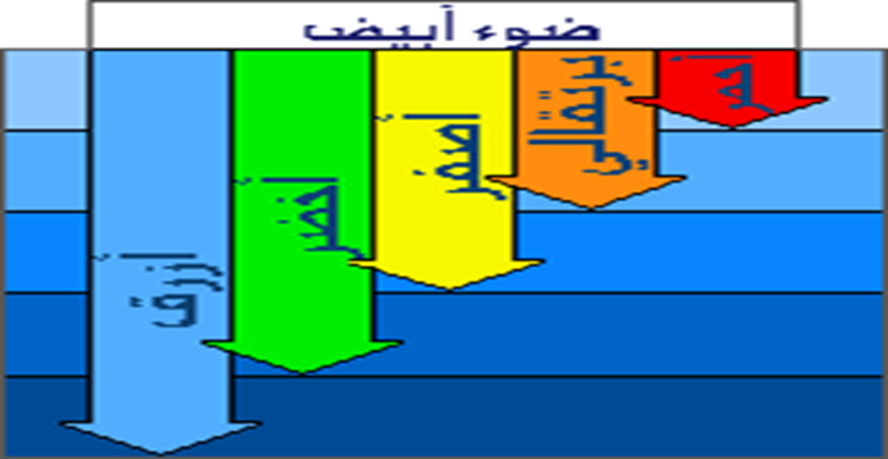

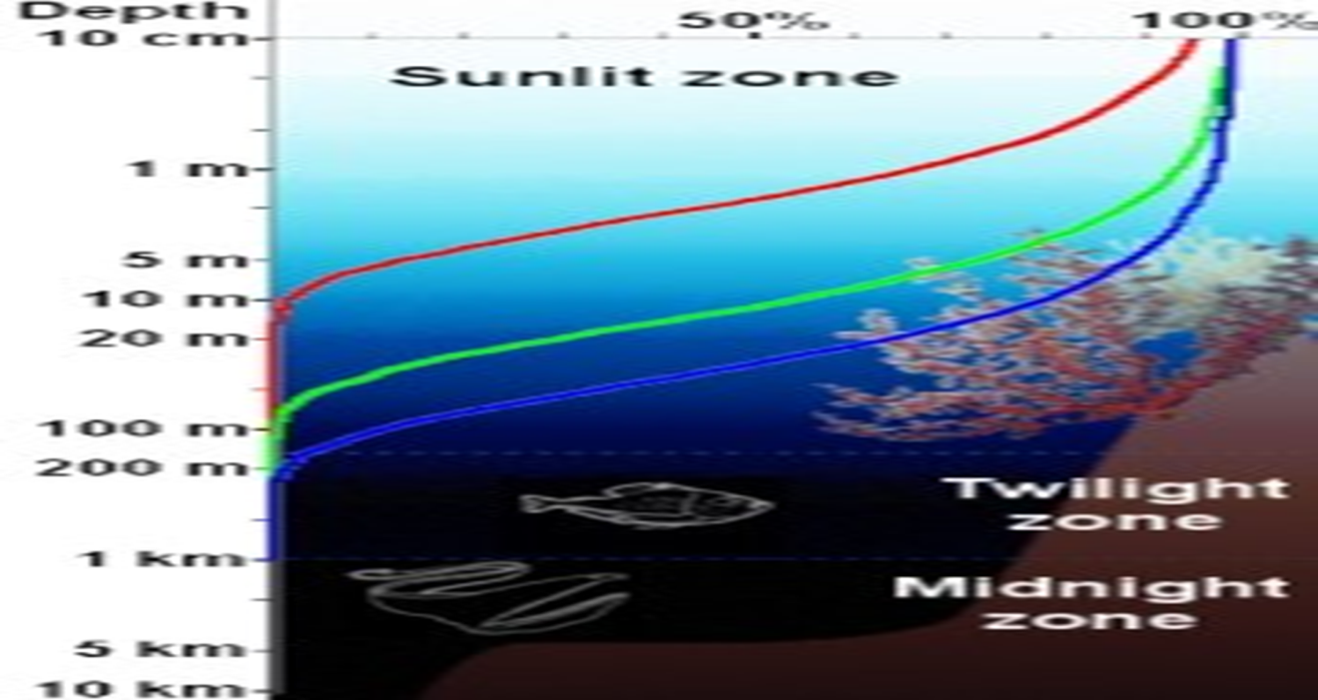

- ويمكن أن نلخص أهم العوامل التي تشكل مياه البحار بألوان مختلفة فيما ياتي :
- 1 - تغلغل أشعة الشمس الضوئية في مياه البحر ، واختلاف أنواعها تبعا لأعماق المياه. فتنتشر الأشعة الضوئية الحمراء بالمياه السطحية ، بينما تتغلغل الأشعة البرتقالية فالصفراء فالخضراء في مياه البحر شبة السطحية بالترتيب.
- 2 - تنوع الموارد غير العضوية العالقة، وتلك المذابة بمياه البحر.
- 3 - تكوين الشعاب المرجانية ببعض المسطحات المائية الضحلة فتضيف إلى مياه البحر اللونين الأزرق الداكن ، والأزرق الذي يميل إلى البياض.
- 4 - تؤثر الطحالب البحرية في تشكيل ألوان مياه البحر، فقد تبين أن المياه البنية اللون التي تميل إلى الحمرة بكل من البحر الأحمر وبحر فرميليون بخليج كاليفورنيا ، تعزي إلى انتشار الطحالب الحمراء كما تعمل الطحالب الأخرى المعروفة باسم انابينا Anabaena على صبغ مياه البحر باللون الأزرق الداكن .

- 5 - تساهم كائنات الدياتوم و الدينوفلاجلاتس على تشكيل مياه البحر باللون الأخضر .
- 6 - عندما تنتشر كائنات الكوكوليثوفورس بالمياه ، تعمل هذه الكائنات على انتشار الزبد الأبيض الذي يعد من أهم الدلائل على وجود أسراب السردين بالمياه. أما إذا قل انتشار كائنات الفيتوبلانكتون و الزوبلانكتون بمياه البحر ، فتتشكل مياه البحر باللون الأزرق الصافِ ، كما هو الحال في بحر سرجاسو ولذلك يقال أن المياه الزرقاء هي من خصائص المياه الصحراوية القاحلة بالبحر Blue is the desert colour of the sea وقد ساهمت كائنات الزوبلانكتون والفيتوبلانكتون على تشكيل ألوان المياه السطحية ببحر الشمال، وميزت بين لون مياه كل من نصفيه الشمالي والجنوبي .

